**BỘ GIÁO DỤC VÀ ĐÀO TẠO**

**TRƯỜNG ĐẠI HỌC CÔNG NGHỆ ĐÔNG Á**

**KHOA: CÔNG NGHỆ THÔNG TIN**



**BÀI TẬP LỚN**

**HỌC PHẦN: LẬP TRÌNH HƯỚNG ĐỐI TƯỢNG VỚI JAVA**

**Chủ đề 3: ỨNG DỤNG TRONG QUẢN LÝ NHÂN SỰ**

**Đề tài số 113: XÂY DỰNG CLASS QUẢN LÝ NHÂN SỰ**

**CÔNG TY VNG**

|  |  |  |
| --- | --- | --- |
| **Sinh viên thực hiện** | **Lớp** | **Khóa** |
| **Nguyễn Trí Dũng** | **DCCNTT 13.10.16** | **13** |
| **Đào Văn Thái** | **DCCNTT 13.10.16** | **13** |
| **Nguyễn Trung Hiếu** | **DCCNTT 13.10.16** | **13** |

**Bắc Ninh, năm 2024**

**BỘ GIÁO DỤC VÀ ĐÀO TẠO**

**TRƯỜNG ĐẠI HỌC CÔNG NGHỆ ĐÔNG Á**

**KHOA: CÔNG NGHỆ THÔNG TIN**

**BÀI TẬP LỚN**

**HỌC PHẦN: LẬP TRÌNH HƯỚNG ĐỐI TƯỢNG VỚI JAVA**

**Chủ đề 3: ỨNG DỤNG TRONG QUẢN LÝ NHÂN SỰ**

**Đề tài số 113: XÂY DỰNG CLASS QUẢN LÝ NHÂN SỰ**

**CÔNG TY VNG**

|  |  |  |  |  |
| --- | --- | --- | --- | --- |
| **STT** | **Sinh viên thực hiện** | **Mã sinh viên** | **Điểm bằng số** | **Điểm bằng chữ** |
| **1** | **Nguyễn Trí Dũng** | **20223155** |  |  |
| **2** | **Đào Văn Thái** | **20223051** |  |  |
| **3** | **Nguyễn Trung Hiếu** | **20223104** |  |  |

|  |  |
| --- | --- |
| **CÁN BỘ CHẤM 1**  *(Ký và ghi rõ họ tên)* | **CÁN BỘ CHẤM 2**  *(Ký và ghi rõ họ tên)* |

**MỤC LỤC**

[LỜI MỞ ĐẦU 3](#_Toc23220)

[BẢNG PHÂN CÔNG CÔNG VIỆC 5](#_Toc14761)

[DANH MỤC HÌNH ẢNH VÀ BẢNG BIỂU 6](#_Toc3309)

[CHƯƠNG I: GIỚI THIỆU ĐỀ TÀI 7](#_Toc3110)

[1.1 Bối cảnh và lý do chọn đề tài 7](#_Toc1821)

[1.1.1 Bối cảnh 7](#_Toc16709)

[1.1.2 Lý do chọn đề tài 8](#_Toc4817)

[1.2 Mục tiêu nghiên cứu 8](#_Toc23184)

[1.3 Phạm vi nghiên cứu 8](#_Toc22747)

[1.4 Công cụ sử dụng 9](#_Toc32085)

[1.4.1 NetBeans IDE 9](#_Toc4615)

[1.4.2 Eclipse IDE 9](#_Toc27903)

[1.4.3 Diagrams.net 10](#_Toc29345)

[1.4.4 Microsoft SQL Server 10](#_Toc14603)

[1.5 Phương pháp nghiên cứu 11](#_Toc20231)

[1.5.1 Phân tích yêu cầu 11](#_Toc17366)

[1.5.2 Thiết kế hệ thống 12](#_Toc10708)

[1.5.3 Triển khai hệ thống 13](#_Toc12431)

[1.5.4 Kiểm thử và hiệu chỉnh 14](#_Toc8300)

[1.5.5 Tài liệu hóa và bàn giao 15](#_Toc31256)

[CHƯƠNG II: PHÂN TÍCH YÊU CẦU VÀ THIẾT KẾ HỆ THỐNG 16](#_Toc4343)

[2.1 Phân tích yêu cầu 16](#_Toc16801)

[2.2 Thiết kế mô hình hệ thống 16](#_Toc27907)

[2.3 Thiết kế database 16](#_Toc6958)

[2.4 Xây dựng các class chính 17](#_Toc1639)

[2.5 Xây dựng các controller chính 17](#_Toc3967)

[2.5.1 DAOnv 17](#_Toc20514)

[2.5.2 DAOpb 18](#_Toc1509)

[2.5.3 DAOcv 19](#_Toc6984)

[2.6 Xây dựng cac view 21](#_Toc7689)

[CHƯƠNG III: KẾT QUẢ THỰC NGHIỆM 24](#_Toc22587)

[3.1 Giao diện chính 24](#_Toc183)

[3.2 Giao diện của quản lý chức vụ 25](#_Toc26303)

[3.3 Giao diện của quản lý phòng ban 26](#_Toc10275)

[3.4 Giao diện của quản lý nhân viên 27](#_Toc5040)

[CHƯƠNG IV: KẾT LUẬN 30](#_Toc25419)

[4.1 Kết quả và đánh giá 30](#_Toc6497)

[4.2 Hạn chế 30](#_Toc13659)

[4.3 Hướng phát triển 30](#_Toc24553)

[DANH MỤC THAM KHẢO 32](#_Toc31039)

LỜI MỞ ĐẦU

Trong thời đại số hóa và công nghệ thông tin phát triển mạnh mẽ như hiện nay, việc áp dụng các hệ thống phần mềm vào quy trình quản lý doanh nghiệp đã trở thành xu hướng tất yếu. Một trong những lĩnh vực mà công nghệ thông tin có thể tạo ra những tác động to lớn và rõ rệt là quản lý nhân sự. Việc quản lý thông tin nhân viên một cách khoa học, chính xác và hiệu quả đóng vai trò cực kỳ quan trọng trong việc đảm bảo sự phát triển bền vững của các doanh nghiệp, đặc biệt là trong các công ty có quy mô lớn như VNG.

Công ty VNG là một trong những công ty công nghệ hàng đầu tại Việt Nam, có đội ngũ nhân sự lớn mạnh với số lượng nhân viên đa dạng về ngành nghề và vị trí công việc. Với quy mô này, việc quản lý thủ công sẽ không còn phù hợp và hiệu quả, thay vào đó, một hệ thống quản lý nhân sự hiện đại, tự động hóa là rất cần thiết. Sự ra đời của các phần mềm quản lý nhân sự không chỉ giúp doanh nghiệp tối ưu hóa thời gian, nguồn lực mà còn nâng cao khả năng quản lý, giám sát và đánh giá hiệu quả công việc của nhân viên.

Trong bối cảnh đó, lập trình hướng đối tượng (OOP) với Java đã trở thành một công cụ mạnh mẽ và phổ biến để xây dựng các hệ thống phần mềm hiệu quả và dễ mở rộng. Bằng cách sử dụng các khái niệm cốt lõi của OOP như lớp, đối tượng, kế thừa, đa hình và đóng gói, việc xây dựng các ứng dụng quản lý nhân sự trở nên dễ dàng hơn, giúp tổ chức dữ liệu và xử lý logic một cách rõ ràng và có hệ thống. Đề tài "Xây dựng class quản lý nhân sự cho công ty VNG" được chọn lựa không chỉ để đáp ứng yêu cầu của học phần mà còn là cơ hội để chúng em tiếp cận sâu hơn với công việc lập trình thực tế, đưa kiến thức học được vào ứng dụng thực tiễn.

Bài tập lớn này sẽ tập trung vào việc xây dựng một hệ thống quản lý nhân sự cơ bản cho công ty VNG với các tính năng chính như quản lý thông tin nhân viên, chức vụ, phòng ban, tiền lương và các thao tác quan trọng như thêm, sửa, xóa, và tìm kiếm nhân viên. Để hoàn thành đề tài, chúng em sẽ áp dụng các nguyên tắc lập trình hướng đối tượng với Java, kết hợp với các công cụ hỗ trợ phát triển như NetBeans, Eclipse – những môi trường lập trình mạnh mẽ và phổ biến trong cộng đồng lập trình viên. Đồng thời, SQL Server sẽ được sử dụng làm hệ quản trị cơ sở dữ liệu, giúp chúng em lưu trữ và quản lý thông tin nhân viên một cách hiệu quả. Ngoài ra, công cụ Diagrams.net sẽ được sử dụng để thiết kế sơ đồ lớp (Class Diagram) và sơ đồ hoạt động (Activity Diagram) nhằm trực quan hóa cấu trúc và quy trình hoạt động của hệ thống.

Thông qua bài tập lớn này, chúng em không chỉ đặt mục tiêu xây dựng một hệ thống quản lý nhân sự hoàn chỉnh mà còn mong muốn rèn luyện và nâng cao kỹ năng lập trình của bản thân. Các bước phân tích yêu cầu, thiết kế hệ thống, triển khai mã nguồn và kiểm thử sẽ được tiến hành một cách nghiêm túc, có hệ thống. Đồng thời, quá trình làm việc sẽ giúp chúng em nắm vững hơn các khái niệm lý thuyết về lập trình hướng đối tượng và cách thức áp dụng chúng vào thực tế.

Trong thời gian thực hiện, chúng em cũng sẽ gặp phải không ít khó khăn, thách thức, từ việc hiểu sâu các yêu cầu nghiệp vụ quản lý nhân sự đến triển khai các chức năng phức tạp của hệ thống. Tuy nhiên, chúng em tin rằng, qua quá trình tìm tòi và học hỏi, với sự hỗ trợ của các công cụ và tài liệu tham khảo, bài tập lớn này sẽ là cơ hội tuyệt vời để chúng em không chỉ hoàn thiện kỹ năng chuyên môn mà còn tích lũy thêm nhiều kinh nghiệm quý báu trong việc phát triển phần mềm quản lý.

Chúng em hy vọng rằng bài tập lớn này không chỉ giúp chúng em có được kết quả học tập tốt mà còn thể hiện được tinh thần học hỏi và đam mê với ngành công nghệ thông tin, đặc biệt là lập trình hướng đối tượng. Việc xây dựng hệ thống quản lý nhân sự cho công ty VNG cũng là một thử thách thú vị, và chúng em mong rằng sẽ hoàn thành nó một cách xuất sắ

# BẢNG PHÂN CÔNG CÔNG VIỆC

|  |  |  |  |
| --- | --- | --- | --- |
| **STT** | **Thành viên** | **Công việc** | **Đánh giá** |
| 1 | Nguyễn Trí Dũng | Dựng form nhân viên  Dựng form chức vụ  Dựng form phòng ban |  |
| 2 | Đào Văn Thái | Xây database  Dựng form chính |  |
| 3 | Nguyễn Trung Hiếu | Code logic (thêm, sửa, xóa, tìm kiếm) |  |

# DANH MỤC HÌNH ẢNH VÀ BẢNG BIỂU

[Hình 1. 1 Logo VNG 7](#_Toc30880)

[Hình 1. 2 Logo NetBeans 9](#_Toc8309)

[Hình 1. 3 Logo Eclipse 10](#_Toc13531)

[Hình 1. 4 Logo Diagrams.net 10](#_Toc9576)

[Hình 1. 5 Logo Microsoft SQL Server 11](#_Toc5684)

[Hình 1. 6 Phân tích yêu cầu 12](#_Toc22887)

[Hình 1. 7 Thiết kế hệ thống 13](#_Toc30773)

[Hình 1. 8 Triển khai hệ thống 14](#_Toc9992)

[Hình 1. 9 Kiểm thử và hiệu chỉnh chương trình 15](#_Toc27528)

[Hình 1. 10 Bàn giao công việc 15](#_Toc4877)

[Hình 2. 1 Mô hình Diagram của công ty VNG 16](#_Toc17827)

[Bảng 2. 1 Bảng database nhân viên 16](#_Toc23015)

[Bảng 2. 2 Bảng database phòng ban 17](#_Toc25270)

[Bảng 2. 3 Bảng database chức vụ 17](#_Toc23141)

[Hình 2. 2 Giao diện của quản lý phòng ban 21](#_Toc21555)

[Hình 2. 3 Giao diện của quản lý nhân viên 22](#_Toc16039)

[Hình 2. 4 Giao diện của quản lý chức vụ 23](#_Toc18534)

[Hình 3. 1 Giao diện chính 24](#_Toc7623)

[Hình 3. 2 Giao diện của quản lý chức vụ sau khi thêm thông tin 25](#_Toc7157)

[Hình 3. 3 Giao diện của quản lý chức vụ sau khi sửa thông tin 25](#_Toc25577)

[Hình 3. 4 Giao diện của quản lý chức vụ sau khi xóa thông tin 26](#_Toc19524)

[Hình 3. 5 Giao diện của quản lý phòng ban khi thêm thành công 26](#_Toc31616)

[Hình 3. 6 Giao diện của quản lý phòng ban khi xóa thành công 27](#_Toc31246)

[Hình 3. 7 Giao diện của quản lý nhân viên 27](#_Toc18962)

[Hình 3. 8 Giao diện của quản lý nhân viên sau khi thêm thành công 28](#_Toc26034)

[Hình 3. 9 Giao diện của quản lý nhân viên sau khi sửa thành công 28](#_Toc25534)

[Hình 3. 10 Giao diện của quản lý bảng lương 29](#_Toc23304)

# CHƯƠNG I: GIỚI THIỆU ĐỀ TÀI

## 1.1 Bối cảnh và lý do chọn đề tài

### 1.1.1 Bối cảnh

Trong thời đại công nghệ số hiện nay, việc áp dụng các hệ thống quản lý tự động vào quy trình vận hành của doanh nghiệp đã trở thành nhu cầu cấp bách. Các doanh nghiệp cần một hệ thống quản lý nhân sự hiện đại để đảm bảo thông tin được lưu trữ, quản lý và truy xuất một cách chính xác và nhanh chóng. Đặc biệt đối với các doanh nghiệp công nghệ lớn như Công ty Cổ phần VNG, nơi quy mô nhân sự không ngừng mở rộng cùng với các hoạt động kinh doanh toàn cầu, việc quản lý nguồn nhân lực trở thành thách thức đáng kể.

VNG_Corp._logo.svg

Hình 1. 1 Logo VNG

VNG là một trong những công ty công nghệ hàng đầu tại Việt Nam, hoạt động trong các lĩnh vực như phát triển phần mềm, dịch vụ nội dung số, và các sản phẩm game trực tuyến. Với hơn 3000 nhân viên, công ty đang phải đối mặt với nhiều vấn đề phức tạp liên quan đến việc quản lý nguồn lực, bao gồm quản lý thông tin nhân sự, theo dõi hiệu suất công việc, quản lý lịch trình, và đảm bảo chính sách phúc lợi được thực thi đúng cách.

Hệ thống quản lý nhân sự truyền thống bằng các công cụ thủ công hoặc phần mềm đơn lẻ thường dẫn đến các vấn đề như mất mát dữ liệu, sai sót trong tính toán, và khó khăn trong việc tổng hợp thông tin. Do đó, nhu cầu về một hệ thống quản lý nhân sự tích hợp, hiệu quả và tiện dụng ngày càng trở nên cấp thiết.

Lập trình hướng đối tượng (ObjectOriented Programming OOP) là phương pháp tiếp cận phù hợp để giải quyết các vấn đề phức tạp trong quản lý hệ thống thông tin nhờ khả năng dễ dàng mô tả các đối tượng thực tế và các thao tác trên chúng. Việc sử dụng OOP với ngôn ngữ lập trình Java giúp đảm bảo hệ thống có cấu trúc rõ ràng, dễ bảo trì và nâng cấp khi công ty mở rộng quy mô.

### 1.1.2 Lý do chọn đề tài

Tính thực tiễn cao: Đề tài hướng tới xây dựng một hệ thống quản lý nhân sự phù hợp với nhu cầu của các doanh nghiệp lớn như VNG, giúp tối ưu hóa quy trình quản lý và giảm thiểu sai sót.

Áp dụng lập trình hướng đối tượng: OOP cung cấp các kỹ thuật phù hợp để xây dựng hệ thống có thể mở rộng, bảo trì dễ dàng và đáp ứng các yêu cầu thực tế.

Học hỏi và ứng dụng kiến thức: Thông qua đề tài này, sinh viên có cơ hội thực hành kiến thức lập trình hướng đối tượng, đồng thời phát triển kỹ năng xây dựng phần mềm thực tế cho doanh nghiệp.

## 1.2 Mục tiêu nghiên cứu

Mục tiêu chính của đề tài là xây dựng một ứng dụng quản lý nhân sự cho công ty VNG, sử dụng Java và lập trình hướng đối tượng. Cụ thể, ứng dụng sẽ giải quyết các yêu cầu về quản lý thông tin nhân viên, cung cấp các chức năng tìm kiếm, cập nhật và xóa dữ liệu, cùng với việc tạo ra các báo cáo về nhân sự.

Quản lý thông tin nhân viên: Hệ thống cần hỗ trợ lưu trữ và quản lý đầy đủ các thông tin của nhân viên như họ tên, ngày sinh, địa chỉ, chức vụ, phòng ban, lương, và ngày vào làm việc.

Tìm kiếm và lọc dữ liệu: Hệ thống cần có khả năng tìm kiếm thông tin nhân sự dựa trên nhiều tiêu chí khác nhau như mã nhân viên, tên, phòng ban, hoặc chức vụ.

Cập nhật và xóa dữ liệu: Hệ thống cần cung cấp chức năng cho phép cập nhật thông tin nhân viên khi có thay đổi và xóa bỏ thông tin nhân viên khi không còn cần thiết.

Báo cáo dữ liệu: Hệ thống cần hỗ trợ tạo các báo cáo chi tiết về thông tin nhân sự theo các tiêu chí khác nhau để người quản lý dễ dàng đánh giá và ra quyết định.

Giao diện thân thiện: Ứng dụng sẽ có giao diện thân thiện, dễ sử dụng, cho phép người dùng không chuyên về công nghệ vẫn có thể thao tác dễ dàng.

## 1.3 Phạm vi nghiên cứu

Phạm vi của đề tài sẽ tập trung vào việc xây dựng một hệ thống quản lý nhân sự cơ bản, đảm bảo tính khả thi và có thể mở rộng trong tương lai. Các chức năng chính sẽ bao gồm:

Xây dựng các class nhân sự: Mô tả nhân viên thông qua các thuộc tính như mã nhân viên, họ tên, phòng ban, chức vụ, lương và các thông tin liên quan khác.

Thao tác trên đối tượng nhân sự: Hỗ trợ các thao tác thêm mới, cập nhật, tìm kiếm và xóa thông tin nhân sự.

Cơ sở dữ liệu: Tích hợp hệ thống với cơ sở dữ liệu để lưu trữ thông tin nhân sự một cách bền vững và an toàn.

Thiết kế giao diện: Phát triển giao diện đồ họa cho người dùng với các chức năng đơn giản và dễ sử dụng.

Hạn chế: Đề tài không tập trung vào các chức năng phức tạp như quản lý lương bổng chi tiết, hệ thống quản lý phúc lợi, hoặc tích hợp với các hệ thống phần mềm nhân sự khác.

## 1.4 Công cụ sử dụng

Để xây dựng ứng dụng quản lý nhân sự, việc sử dụng các công cụ phát triển phần mềm và thiết kế là rất cần thiết. Một số công cụ tiêu biểu được sử dụng trong quá trình phát triển ứng dụng. Sau đây sẽ là các ứng dụng chính được ứng dụng vào trong bài tập lớn của nhóm em.

### 1.4.1 NetBeans IDE

NetBeans IDE là một môi trường phát triển tích hợp (IDE) mạnh mẽ và phổ biến để phát triển ứng dụng Java. Với NetBeans, người dùng có thể:

Soạn thảo và biên dịch mã nguồn Java một cách dễ dàng.

Cung cấp nhiều tính năng hỗ trợ lập trình hướng đối tượng như gợi ý cú pháp, debug, và kiểm thử.

Tích hợp với nhiều thư viện và framework khác nhau, giúp việc phát triển ứng dụng nhanh chóng và hiệu quả.



Hình 1. 2 Logo NetBeans

### 1.4.2 Eclipse IDE

Eclipse IDE là một IDE mã nguồn mở khác phổ biến trong cộng đồng lập trình viên Java. Nó cung cấp:

Nhiều plugin mở rộng, cho phép lập trình viên tùy biến môi trường làm việc theo nhu cầu.

Khả năng quản lý dự án Java lớn và phức tạp.

Công cụ debug mạnh mẽ, hỗ trợ việc kiểm tra và khắc phục lỗi trong quá trình phát triển.



Hình 1. 3 Logo Eclipse

### 1.4.3 Diagrams.net

Diagrams.net (trước đây là Draw.io) là một công cụ trực tuyến và miễn phí hỗ trợ thiết kế các sơ đồ UML (Unified Modeling Language), giúp dễ dàng trực quan hóa các mô hình hướng đối tượng. Những điểm nổi bật của Diagrams.net bao gồm:

Hỗ trợ vẽ sơ đồ lớp (Class Diagram), sơ đồ hoạt động (Activity Diagram) và các loại sơ đồ khác phục vụ thiết kế hệ thống phần mềm.

Dễ sử dụng với giao diện kéo thả, hỗ trợ lưu trữ trên nhiều nền tảng đám mây như Google Drive, OneDrive.

Giúp sinh viên và lập trình viên nhanh chóng tạo ra các bản thiết kế hệ thống, từ đó dễ dàng triển khai thành mã nguồn.



Hình 1. 4 Logo Diagrams.net

### 1.4.4 Microsoft SQL Server

**SQL Server** là một hệ quản trị cơ sở dữ liệu quan hệ (RDBMS) do Microsoft phát triển, thường được sử dụng để lưu trữ và quản lý dữ liệu trong các hệ thống ứng dụng. Trong bài tập lớn này, SQL Server có thể được sử dụng để lưu trữ dữ liệu nhân sự của công ty. Những điểm mạnh của SQL Server bao gồm:

Khả năng xử lý dữ liệu lớn và hiệu suất cao trong quản lý cơ sở dữ liệu.

Cung cấp các tính năng bảo mật dữ liệu mạnh mẽ và đáng tin cậy.

Hỗ trợ lập trình truy vấn dữ liệu bằng ngôn ngữ SQL (Structured Query Language), cho phép thực hiện các thao tác thêm, sửa, xóa, và tìm kiếm dữ liệu nhân viên một cách nhanh chóng.



Hình 1. 5 Logo Microsoft SQL Server

## 1.5 Phương pháp nghiên cứu

Phương pháp nghiên cứu trong đề tài này dựa trên việc áp dụng các nguyên lý và quy trình lập trình hướng đối tượng (OOP) kết hợp với quy trình phát triển phần mềm truyền thống để xây dựng một hệ thống quản lý nhân sự đáp ứng các nhu cầu cụ thể của công ty VNG. Phương pháp được chia thành các bước chính sau đây, mỗi bước đều đóng vai trò quan trọng trong quá trình phát triển hệ thống:

### 1.5.1 Phân tích yêu cầu

Trước hết, nhóm tiến hành phân tích yêu cầu thông qua quá trình thu thập và làm rõ các yêu cầu từ người dùng cuối, trong trường hợp này là bộ phận nhân sự của công ty VNG. Quy trình này đòi hỏi nhóm làm việc trực tiếp với các nhà quản lý nhân sự để hiểu rõ về các vấn đề hiện tại mà họ đang gặp phải với hệ thống quản lý hiện có, các mong muốn và mục tiêu đối với hệ thống mới. Các yêu cầu này bao gồm:

Quản lý chi tiết thông tin nhân viên như họ tên, ngày sinh, địa chỉ, phòng ban, chức vụ, mức lương, và ngày bắt đầu làm việc.

Cung cấp tính năng tìm kiếm nhân sự theo nhiều tiêu chí khác nhau (mã nhân viên, tên, phòng ban, chức vụ).

Hỗ trợ chức năng thêm mới, cập nhật, xóa và hiển thị thông tin nhân sự một cách chính xác và nhanh chóng.

Khả năng xuất báo cáo theo các tiêu chí quản lý (nhân viên theo phòng ban, nhân viên theo mức lương, thâm niên, v.v.).



Hình 1. 6 Phân tích yêu cầu

Nhóm cũng ghi nhận các yêu cầu về giao diện người dùng, đảm bảo hệ thống dễ sử dụng, ngay cả với những người không chuyên về công nghệ. Một giao diện thân thiện, đơn giản nhưng hiệu quả giúp các thao tác quản lý được thực hiện nhanh chóng, tránh sai sót. Đồng thời, hệ thống phải đảm bảo khả năng bảo mật dữ liệu và phân quyền sử dụng hợp lý giữa các cấp quản lý và nhân viên.

### 1.5.2 Thiết kế hệ thống

Sau khi đã hiểu rõ các yêu cầu từ người dùng, nhóm bắt tay vào thiết kế hệ thống bằng cách sử dụng các công cụ UML để mô hình hóa các thành phần chính của hệ thống. Các sơ đồ UML như sơ đồ lớp (Class Diagram), sơ đồ trình tự (Sequence Diagram) và sơ đồ hoạt động (Activity Diagram) được sử dụng để trực quan hóa các mối quan hệ giữa các đối tượng trong hệ thống và cách chúng tương tác với nhau.

Sơ đồ lớp giúp xác định các thành phần chính trong hệ thống, chẳng hạn như lớp "Nhân sự" chứa các thuộc tính như mã nhân viên, họ tên, chức vụ, phòng ban, lương, và các phương thức để thêm, sửa, xóa, tìm kiếm thông tin.

Sơ đồ trình tự mô tả luồng hoạt động giữa các đối tượng trong các thao tác cụ thể như tìm kiếm thông tin nhân sự hoặc tạo báo cáo.

Sơ đồ hoạt động giúp hiểu rõ hơn về quy trình nghiệp vụ, từ việc nhập liệu nhân sự mới đến việc xuất báo cáo quản lý.



Hình 1. 7 Thiết kế hệ thống

Việc thiết kế chi tiết này không chỉ giúp nhóm hình dung rõ ràng hệ thống trước khi triển khai mà còn giúp tránh được các sai sót phát sinh sau này. Đồng thời, việc sử dụng các sơ đồ UML cũng giúp đơn giản hóa quá trình giao tiếp giữa các thành viên trong nhóm, đảm bảo mọi người đều nắm rõ cấu trúc và chức năng của hệ thống.

### 1.5.3 Triển khai hệ thống

Sau khi hoàn thành bước thiết kế, nhóm bắt đầu triển khai mã nguồn dựa trên ngôn ngữ lập trình Java, áp dụng các nguyên lý của lập trình hướng đối tượng để đảm bảo hệ thống dễ bảo trì và mở rộng trong tương lai. Quá trình này bao gồm việc xây dựng các lớp và các phương thức theo đúng mô hình đã thiết kế, với các thao tác quan trọng như:

Thêm mới nhân sự: Tạo đối tượng "Nhân sự" với đầy đủ thông tin và lưu vào cơ sở dữ liệu.

Cập nhật thông tin: Cho phép người dùng sửa đổi các thông tin hiện có của nhân viên khi có thay đổi.

Xóa nhân sự: Xóa các đối tượng không còn cần thiết khỏi hệ thống.

Tìm kiếm nhân sự: Triển khai các phương thức tìm kiếm và lọc dữ liệu theo các tiêu chí khác nhau.



Hình 1. 8 Triển khai hệ thống

Đặc biệt, nhóm tập trung phát triển khả năng kết nối với cơ sở dữ liệu để lưu trữ và quản lý dữ liệu nhân sự một cách hiệu quả. Hệ thống được thiết kế sao cho khả năng xử lý dữ liệu nhanh chóng và đảm bảo tính toàn vẹn dữ liệu khi có nhiều người truy cập hoặc thao tác đồng thời.

### 1.5.4 Kiểm thử và hiệu chỉnh

Kiểm thử là một bước quan trọng để đảm bảo hệ thống hoạt động chính xác và không gặp phải các lỗi nghiêm trọng. Nhóm áp dụng phương pháp kiểm thử hộp đen (Black Box Testing) để kiểm tra các chức năng hệ thống từ góc độ người dùng cuối. Quá trình kiểm thử bao gồm:

Kiểm thử đơn vị (Unit Testing): Kiểm tra từng lớp và phương thức riêng lẻ để đảm bảo chúng hoạt động đúng theo yêu cầu.

Kiểm thử tích hợp (Integration Testing): Đảm bảo các thành phần của hệ thống hoạt động tốt khi kết hợp với nhau, đặc biệt là khả năng tương tác giữa giao diện người dùng và cơ sở dữ liệu.

Kiểm thử hệ thống (System Testing): Đánh giá tổng thể hệ thống từ việc thêm mới, cập nhật, xóa, tìm kiếm đến xuất báo cáo để đảm bảo rằng mọi chức năng đều hoạt động mượt mà và chính xác.

Kiểm thử chấp nhận (User Acceptance Testing UAT): Mời người dùng từ bộ phận nhân sự của VNG thử nghiệm hệ thống để đảm bảo nó đáp ứng đúng nhu cầu và kỳ vọng.

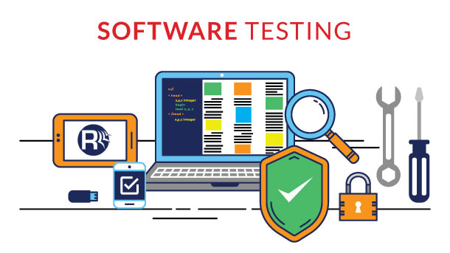

Hình 1. 9 Kiểm thử và hiệu chỉnh chương trình

Sau mỗi giai đoạn kiểm thử, các lỗi hoặc vấn đề phát sinh sẽ được ghi nhận và nhóm sẽ tiến hành hiệu chỉnh hệ thống để khắc phục các vấn đề này, đảm bảo hệ thống đạt được độ ổn định cao nhất trước khi bàn giao.

### 1.5.5 Tài liệu hóa và bàn giao

Một phần quan trọng khác trong quá trình phát triển hệ thống là tài liệu hóa toàn bộ quy trình từ phân tích yêu cầu, thiết kế hệ thống, triển khai mã nguồn đến kiểm thử. Nhóm sẽ tạo các tài liệu hướng dẫn sử dụng hệ thống chi tiết dành cho người dùng cuối, cùng với tài liệu kỹ thuật cho đội ngũ kỹ thuật viên hoặc nhà phát triển tiếp theo để họ có thể dễ dàng hiểu và mở rộng hệ thống trong tương lai.



Hình 1. 10 Bàn giao công việc

# CHƯƠNG II: PHÂN TÍCH YÊU CẦU VÀ THIẾT KẾ HỆ THỐNG

## 2.1 Phân tích yêu cầu

- Quản lý thông tin nhân viên: mã nhân viên, họ tên, ngày sinh, giới tính, phòng ban, chức vụ, số điện thoại, email, hệ số lương, phụ cấp, lương cơ bản.

- Quản lý thông tin phòng ban: mã phòng ban, tên phòng ban, trưởng phòng, số nhân viên.

- Quản lý thông tin chức vụ: mã chức vụ, tên chức vụ, số nhân viên.

## 2.2 Thiết kế mô hình hệ thống

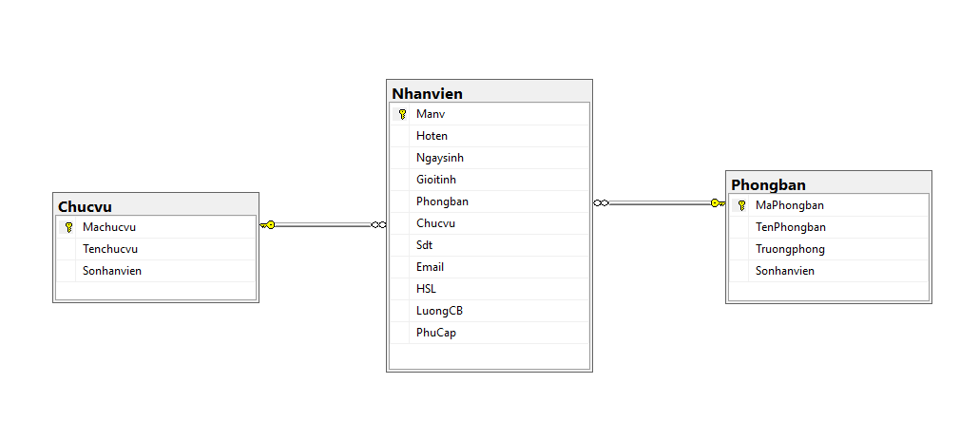

Hình 2. 1 Mô hình Diagram của công ty VNG

## 2.3 Thiết kế database

Bảng 2. 1 Bảng database nhân viên

|  |  |  |  |  |
| --- | --- | --- | --- | --- |
| **STT** | **Tên trường** | **Kiểu dữ liệu** | **Ràng buộc** | **Ý nghĩa** |
| 1 | Manv | nvarchar(50) | Khóa chính | Mã nhân viên |
| 2 | Hoten | nvarchar(50) |  | Họ tên |
| 3 | Ngaysinh | nvarchar(50) |  | Ngày sinh |
| 4 | GioiTinh | nchar(50) |  | Giới tính |
| 5 | Phongban | nvarchar(50) |  | Phòng ban |
| 6 | Chucvu | nvarchar(50) |  | Chức vụ |
| 7 | SDT | nvarchar(50) |  | Số điện thoại |
| 8 | Email | nvarchar(50) |  | Email |
| 9 | HSL | Float |  | Hệ số lương |
| 10 | LuongCB | Float |  | Lương cơ bản |
| 11 | PhuCap | Float |  | Phụ cấp |

Bảng 2. 2 Bảng database phòng ban

|  |  |  |  |  |
| --- | --- | --- | --- | --- |
| **STT** | **Tên trường** | **Kiểu dữ liệu** | **Ràng buộc** | **Ý nghĩa** |
| 1 | MaPhongban | nvarchar(50) | Khóa chính | Mã phòng ban |
| 2 | TenPhongban | nvarchar(50) |  | Tên phòng ban |
| 3 | Truongphong | nvarchar(50) |  | Trưởng phòng |
| 4 | Sonhanvien | Int |  | Số nhân viên |

Bảng 2. 3 Bảng database chức vụ

|  |  |  |  |  |
| --- | --- | --- | --- | --- |
| **STT** | **Tên trường** | **Kiểu dữ liệu** | **Ràng buộc** | **Ý nghĩa** |
| 1 | Machucvu | nvarchar(50) | Khóa chính | Mã chức vụ |
| 2 | Tenchucvu | nvarchar(50) |  | Tên chức vụ |
| 3 | Sonhanvien | Int |  | Số nhân viên |

## 2.4 Xây dựng các class chính

- Class Nhanvien:

Các thuộc tính: mã nhân viên, họ tên, ngày sinh, giới tính, phòng ban, chức vụ, số điện thoại, email, hệ số lương, phụ cấp, lương cơ bản.

Các phương thức: get/set cho từng thuộc tính, hiển thị thông tin nhân viên.

- Class PhongBan:

Các thuộc tính: mã phòng ban, tên phòng ban, trưởng phòng, số nhân viên.

Các phương thức: get/set cho từng thuộc tính, hiển thị thông tin phòng ban.

- Class Chucvu:

Các thuộc tính: mã chức vụ, tên chức vụ, số nhân viên.

Các phương thức: get/set cho từng thuộc tính, hiển thị thông tin chức vụ.

## 2.5 Xây dựng các controller chính

### 2.5.1 DAOnv

* Phương thức addnv(Nhanvien nv)

Chức năng: Thêm một nhân viên mới vào cơ sở dữ liệu.

Quy trình:

Xây dựng câu lệnh SQL INSERT để chèn thông tin nhân viên.

Sử dụng PreparedStatement để thiết lập các tham số cho câu lệnh.

Thực thi câu lệnh và kiểm tra xem việc chèn dữ liệu có thành công hay không.

* Phương thức deletenv(Nhanvien nv)

Chức năng: Xóa một nhân viên theo mã nhân viên (Manv).

Quy trình:

Xây dựng câu lệnh SQL DELETE để xóa thông tin nhân viên dựa trên mã nhân viên.

Sử dụng PreparedStatement để thiết lập tham số mã nhân viên.

Thực thi câu lệnh và kiểm tra xem việc xóa có thành công hay không.

* Phương thức updatenv(Nhanvien nv)

Chức năng: Cập nhật thông tin nhân viên theo mã nhân viên.

Quy trình:

Xây dựng câu lệnh SQL UPDATE để cập nhật thông tin nhân viên.

Sử dụng PreparedStatement để thiết lập các tham số cho câu lệnh, bao gồm mã nhân viên.

Thực thi câu lệnh và kiểm tra xem việc cập nhật có thành công hay không.

* Phương thức findnhanvienbyID(String k)

Chức năng: Tìm kiếm thông tin nhân viên theo mã nhân viên.

Quy trình:

Xây dựng câu lệnh SQL SELECT để lấy thông tin của nhân viên dựa trên mã nhân viên.

Sử dụng PreparedStatement để thiết lập tham số mã nhân viên.

Thực thi câu lệnh và lưu kết quả vào một danh sách ArrayList<Nhanvien>.

* Phương thức getListNhanvien()

Chức năng: Lấy danh sách tất cả nhân viên trong cơ sở dữ liệu.

Quy trình:

Xây dựng câu lệnh SQL SELECT để lấy tất cả thông tin nhân viên.

Sử dụng PreparedStatement để thực thi câu lệnh.

Lưu kết quả vào một danh sách ArrayList<Nhanvien>.

### 2.5.2 DAOpb

* Phương thức getListPhongban()

Chức năng: Lấy danh sách tất cả các phòng ban từ cơ sở dữ liệu.

Quy trình:

Thực hiện câu lệnh SQL SELECT \* FROM Phongban để lấy toàn bộ thông tin các phòng ban.

Dữ liệu trả về sẽ được lưu trữ dưới dạng danh sách (ArrayList) của đối tượng PhongBan.

* Phương thức findphongbyID(String k)

Chức năng: Tìm kiếm thông tin phòng ban dựa trên mã phòng ban (MaPhongban).

Quy trình:

Thực hiện câu lệnh SQL SELECT với điều kiện tìm kiếm dựa trên mã phòng ban.

Kết quả trả về sẽ là danh sách (ArrayList) chứa phòng ban phù hợp với mã được tìm kiếm.

* Phương thức addphong(PhongBan pb)

Chức năng: Thêm một phòng ban mới vào cơ sở dữ liệu.

Quy trình:

Xây dựng câu lệnh SQL INSERT để thêm thông tin phòng ban vào bảng Phongban.

Sử dụng các tham số như mã phòng ban, tên phòng ban, trưởng phòng và số nhân viên để chèn dữ liệu.

* Phương thức deletephong(PhongBan pb)

Chức năng: Xóa một phòng ban khỏi cơ sở dữ liệu dựa trên mã phòng ban (MaPhongban).

Quy trình:

Thực hiện câu lệnh SQL DELETE dựa trên mã phòng ban.

Xác minh xem việc xóa có thành công hay không thông qua kết quả của câu lệnh SQL.

* Phương thức updatephong(PhongBan pb)

Chức năng: Cập nhật thông tin của một phòng ban trong cơ sở dữ liệu.

Quy trình:

Sử dụng câu lệnh SQL UPDATE để thay đổi thông tin phòng ban, bao gồm tên phòng ban, trưởng phòng và số lượng nhân viên.

Điều kiện cập nhật là mã phòng ban (MaPhongban).

### 2.5.3 DAOcv

* Phương thức getListChucvu()

Chức năng: Lấy danh sách tất cả các chức vụ từ cơ sở dữ liệu.

Quy trình:

Thực hiện câu lệnh SQL SELECT \* FROM Chucvu để truy vấn thông tin tất cả các chức vụ.

Dữ liệu trả về sẽ được lưu trữ dưới dạng danh sách (ArrayList) của đối tượng Chucvu.

* Phương thức findChucvubyID(String k)

Chức năng: Tìm kiếm thông tin của một chức vụ dựa trên mã chức vụ (Machucvu).

Quy trình:

Sử dụng câu lệnh SQL SELECT \* FROM Chucvu WHERE Machucvu = ' k ', trong đó k là mã chức vụ được truyền vào.

* Phương thức addcv(Chucvu cv)

Chức năng: Thêm mới một chức vụ vào cơ sở dữ liệu.

Quy trình:

Câu lệnh SQL INSERT INTO Chucvu được sử dụng để thêm thông tin của chức vụ mới vào bảng Chucvu.

Các tham số như mã chức vụ, tên chức vụ, và số nhân viên sẽ được chèn vào bảng.

* Phương thức deletecv(Chucvu cv)

Chức năng: Xóa một chức vụ khỏi cơ sở dữ liệu dựa trên mã chức vụ (Machucvu).

Quy trình:

Sử dụng câu lệnh SQL DELETE FROM Chucvu WHERE Machucvu = ?, trong đó mã chức vụ cần xóa được truyền vào.

Phương thức trả về true nếu việc xóa thành công và false nếu thất bại.

* Phương thức updatecv(Chucvu cv)

Chức năng: Cập nhật thông tin của một chức vụ trong cơ sở dữ liệu.

Quy trình:

Sử dụng câu lệnh SQL UPDATE Chucvu để cập nhật thông tin, bao gồm tên chức vụ và số lượng nhân viên, dựa trên mã chức vụ.

Phương thức trả về true nếu việc cập nhật thành công và false nếu có lỗi.

## 2.6 Xây dựng cac view

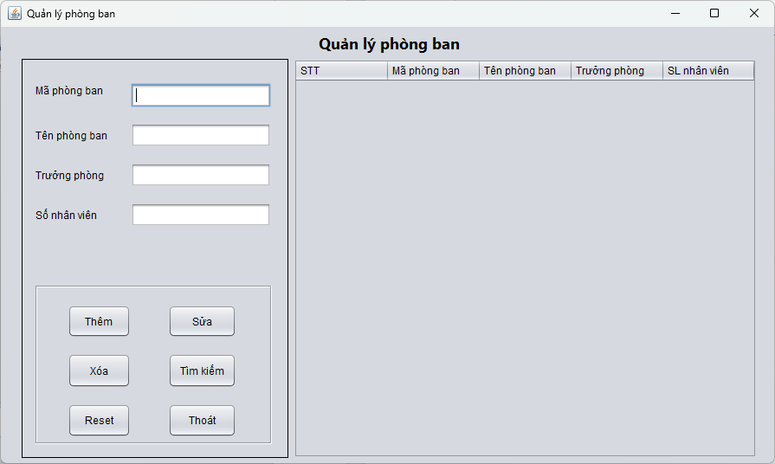

Hình 2. 2 Giao diện của quản lý phòng ban

Hình 2.2 là giao diện của quản lý phòng ban. Có những ô text trống của từng mục ví dụ như mã phòng ban, tên phòng ban, trưởng phòng. Bên cạnh đó là bảng đẩy dữ liệu lên từ SQL Server giúp người dùng dễ trong việc quản lý thông tin và dễ dàng trong việc thao tác sau này.

Tiếp đến là các nút thực hiện từng công việc khác nhau; nút ‘thêm’ để thêm các thông tin của người dùng nhập vào các ô text trống ở trên; nút ‘sửa’ có nhiệm vụ để sửa các thông tin sai hoặc có thể cập nhập thêm các thông tin kịp thời và một cách chính xác nhất; nút ‘xoá’ để xoá những thông tin sai và cần xoá đi; nút ‘tìm kiếm’ nhằm tìm kiếm thông tin một cách nhanh nhất bằng cách nhập thông tin vào các ô text trống trên và ấn nút thì sẽ được thực thi câu lệnh để tìm kiếm dữ liệu; nút ‘reset’ dùng để load lại dữ liệu của bảng để có thể cập nhật thông tin từ SQL Server một cách nhanh nhất; nút ‘thoát’ để có thể thoát ra form con trở về trang chính.

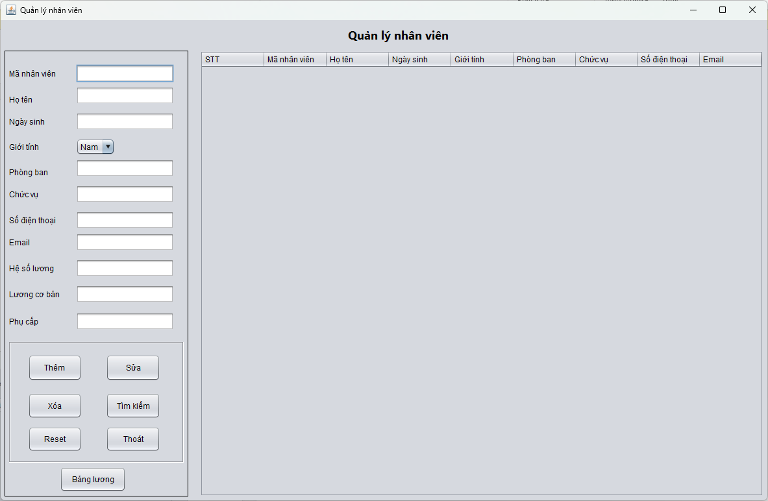

Hình 2. 3 Giao diện của quản lý nhân viên

Hình 2.3 là giao diện của quản lý nhân viên. Có những ô text trống của từng mục ví dụ như mã nhân viên, họ tên, ngày sinh, giới tính, phòng ban, chức vụ, số điện thoại, email, hệ số lương, lương cơ bản, phụ cấp. Bên cạnh đó là bảng đẩy dữ liệu lên từ SQL Server giúp người dùng dễ trong việc quản lý thông tin và dễ dàng trong việc thao tác sau này.

Tiếp đến là các nút thực hiện từng công việc khác nhau; nút ‘thêm’ để thêm các thông tin của người dùng nhập vào các ô text trống ở trên; nút ‘sửa’ có nhiệm vụ để sửa các thông tin sai hoặc có thể cập nhập thêm các thông tin kịp thời và một cách chính xác nhất; nút ‘xoá’ để xoá những thông tin sai và cần xoá đi; nút ‘tìm kiếm’ nhằm tìm kiếm thông tin một cách nhanh nhất bằng cách nhập thông tin vào các ô text trống trên và ấn nút thì sẽ được thực thi câu lệnh để tìm kiếm dữ liệu; nút ‘reset’ dùng để load lại dữ liệu của bảng để có thể cập nhật thông tin từ SQL Server một cách nhanh nhất; nút ‘thoát’ để có thể thoát ra form con trở về trang chính.

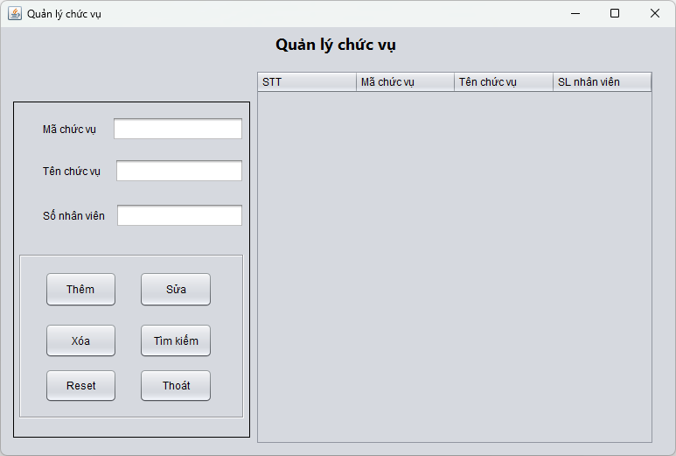

Hình 2. 4 Giao diện của quản lý chức vụ

Hình 2.4 là giao diện của quản lý chức vụ. Có những ô text trống của từng mục ví dụ như mã chức vụ, tên chức vụ, trưởng phòng. Bên cạnh đó là bảng đẩy dữ liệu lên từ SQL Server giúp người dùng dễ trong việc quản lý thông tin và dễ dàng trong việc thao tác sau này.

Tiếp đến là các nút thực hiện từng công việc khác nhau; nút ‘thêm’ để thêm các thông tin của người dùng nhập vào các ô text trống ở trên; nút ‘sửa’ có nhiệm vụ để sửa các thông tin sai hoặc có thể cập nhập thêm các thông tin kịp thời và một cách chính xác nhất; nút ‘xoá’ để xoá những thông tin sai và cần xoá đi; nút ‘tìm kiếm’ nhằm tìm kiếm thông tin một cách nhanh nhất bằng cách nhập thông tin vào các ô text trống trên và ấn nút thì sẽ được thực thi câu lệnh để tìm kiếm dữ liệu; nút ‘reset’ dùng để load lại dữ liệu của bảng để có thể cập nhật thông tin từ SQL Server một cách nhanh nhất; nút ‘thoát’ để có thể thoát ra form con trở về trang chính.

# CHƯƠNG III: KẾT QUẢ THỰC NGHIỆM

## 3.1 Giao diện chính

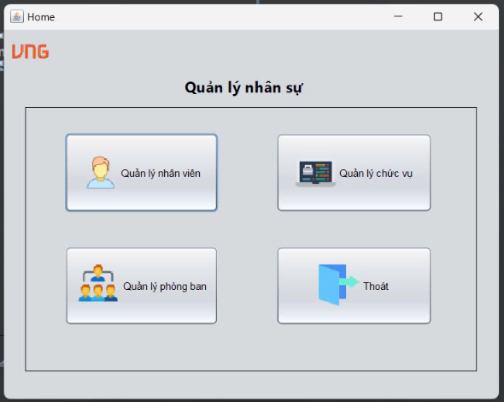

Hình 3. 1 Giao diện chính

## 3.2 Giao diện của quản lý chức vụ

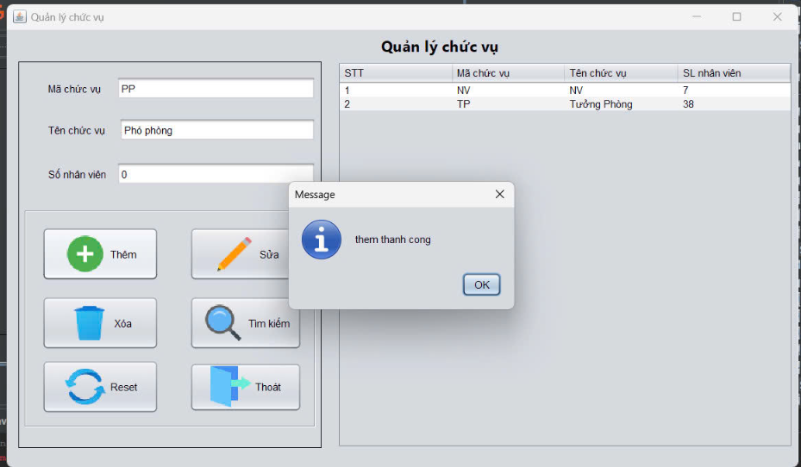

Hình 3. 2 Giao diện của quản lý chức vụ sau khi thêm thông tin

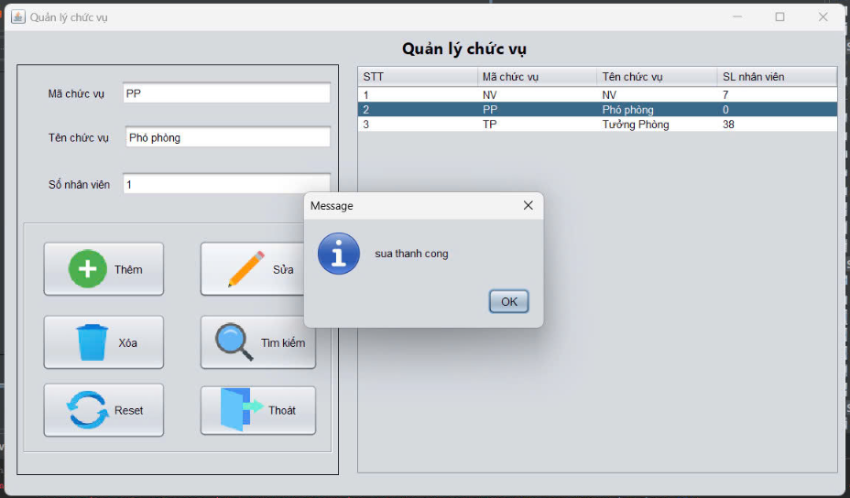

Hình 3. 3 Giao diện của quản lý chức vụ sau khi sửa thông tin

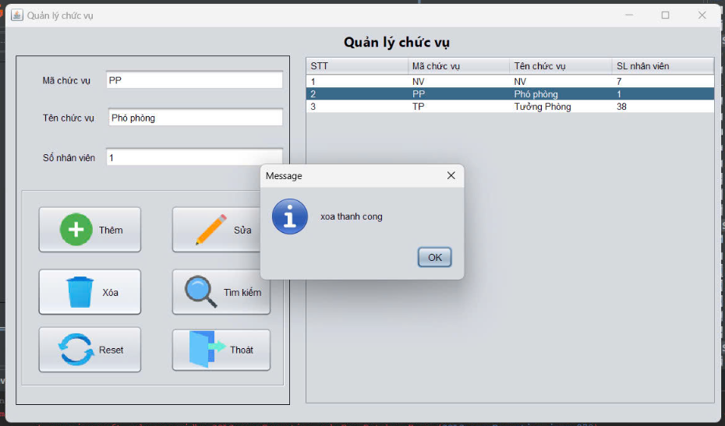

Hình 3. 4 Giao diện của quản lý chức vụ sau khi xóa thông tin

## 3.3 Giao diện của quản lý phòng ban

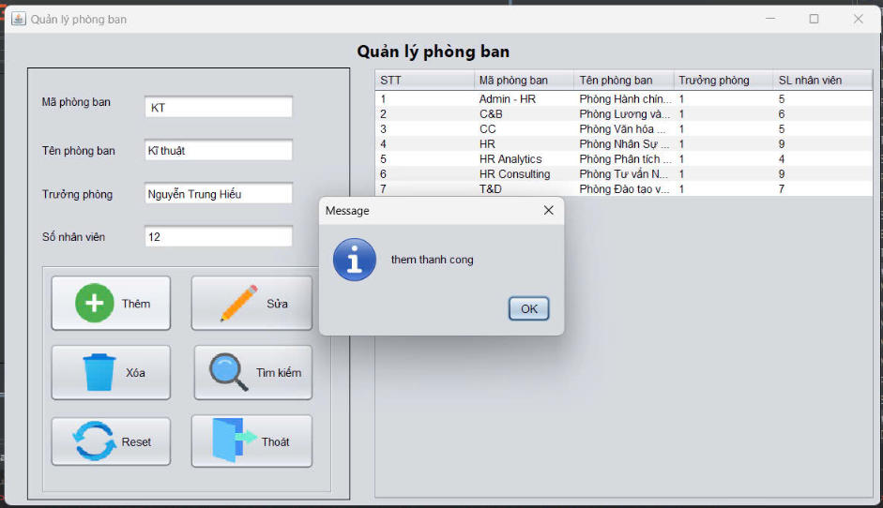

Hình 3. 5 Giao diện của quản lý phòng ban khi thêm thành công

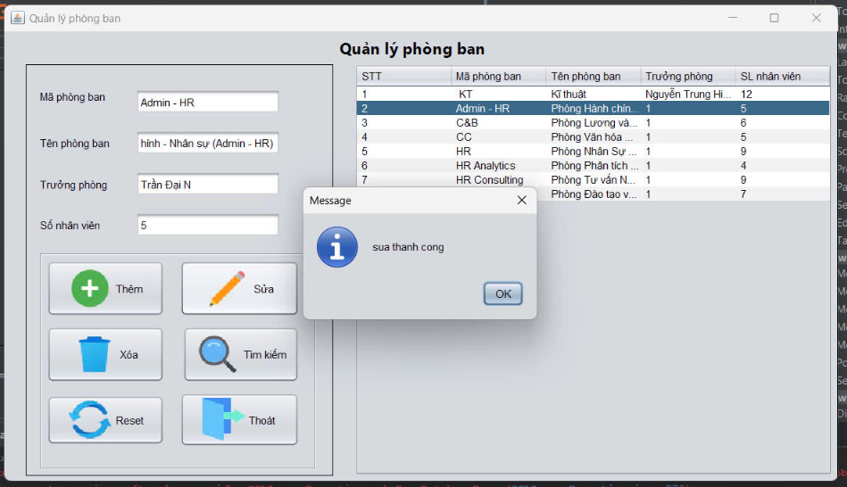

Hình 3. 6 Giao diện của quản lý phòng ban khi xóa thành công

## 3.4 Giao diện của quản lý nhân viên

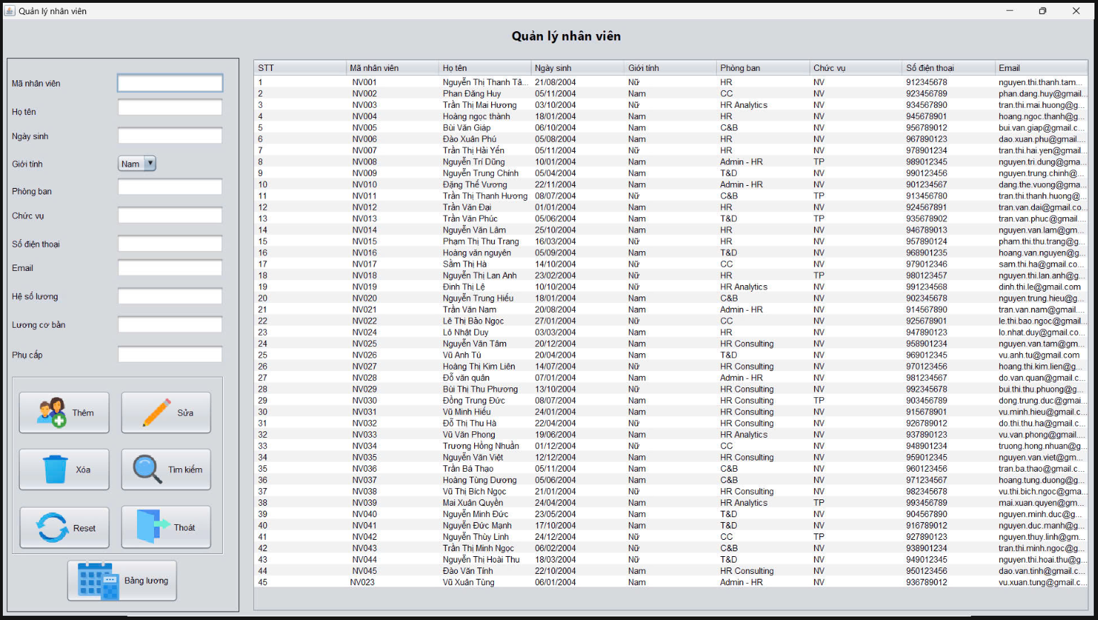

Hình 3. 7 Giao diện của quản lý nhân viên

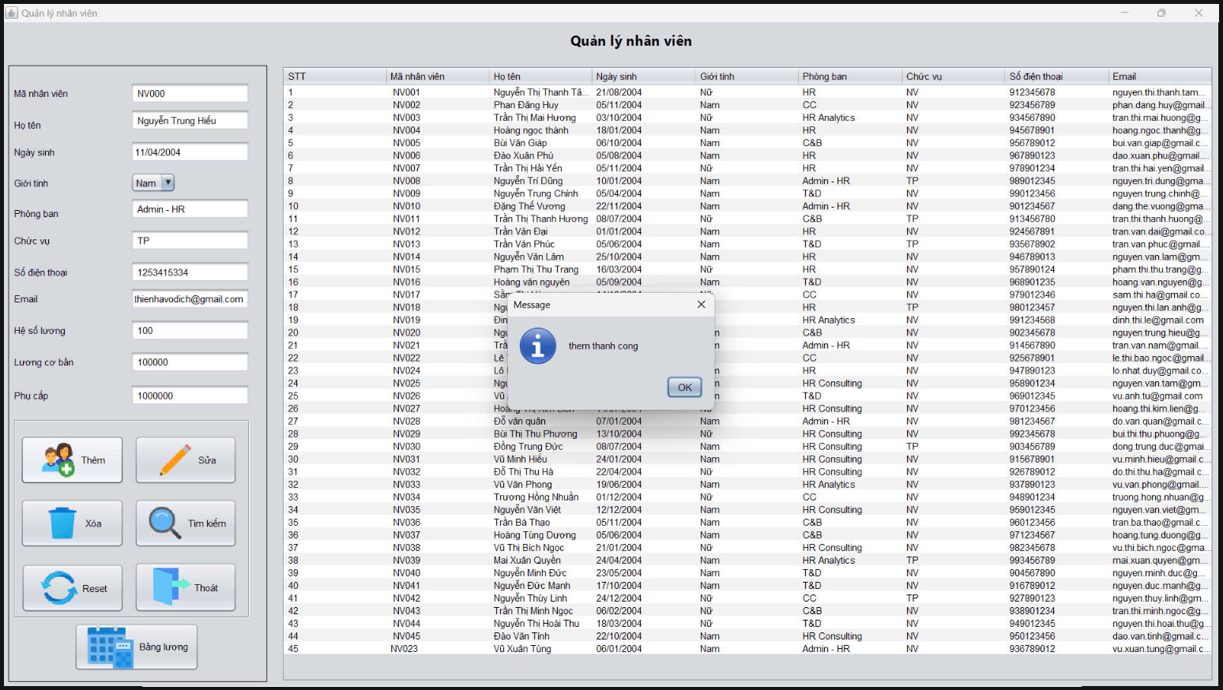

Hình 3. 8 Giao diện của quản lý nhân viên sau khi thêm thành công

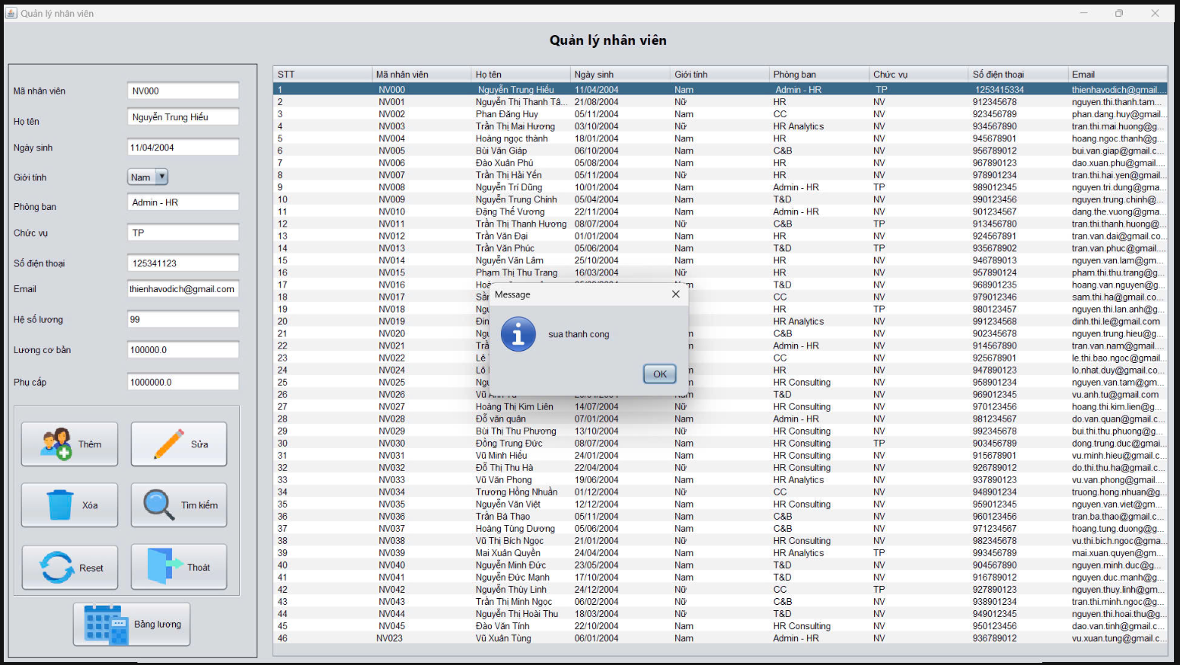

Hình 3. 9 Giao diện của quản lý nhân viên sau khi sửa thành công

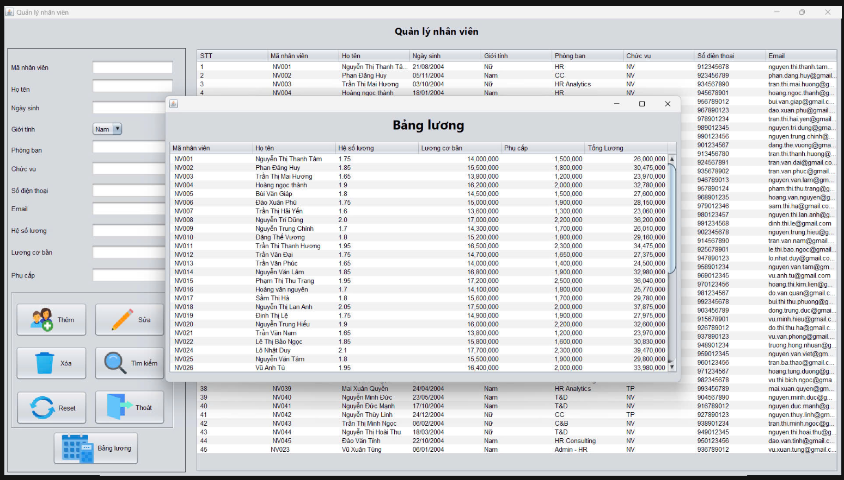

Hình 3. 10 Giao diện của quản lý bảng lương

# CHƯƠNG IV: KẾT LUẬN

## 4.1 Kết quả và đánh giá

Qua quá trình xây dựng và phát triển class quản lý nhân sự cho Công ty VNG, chương trình đã đạt được một số kết quả như sau:

Xây dựng thành công class quản lý nhân sự với các thuộc tính và phương thức cơ bản như thêm, sửa, xóa và tìm kiếm thông tin nhân sự.

Cải thiện khả năng quản lý và xử lý thông tin nhân sự một cách hệ thống, hiệu quả hơn thông qua việc sử dụng các nguyên lý của lập trình hướng đối tượng trong Java như kế thừa, đóng gói, và đa hình.

Tính linh hoạt và mở rộng của hệ thống: Hệ thống quản lý nhân sự có thể dễ dàng được mở rộng và tích hợp thêm các tính năng mới, đảm bảo khả năng phát triển trong tương lai.

Nhìn chung, hệ thống đã đáp ứng được các yêu cầu cơ bản về quản lý thông tin nhân sự và mang lại hiệu quả trong việc giảm thiểu sai sót, tiết kiệm thời gian quản lý.

## 4.2 Hạn chế

Mặc dù đạt được nhiều kết quả tích cực, nhưng vẫn còn một số hạn chế cần được cải thiện:

* **Chưa tối ưu hiệu suất**: Khi số lượng nhân viên lớn, hệ thống có thể gặp khó khăn trong việc tìm kiếm và xử lý dữ liệu nhanh chóng.
* **Thiếu tính năng bảo mật**: Hiện tại hệ thống chưa áp dụng các biện pháp bảo mật cần thiết để bảo vệ thông tin nhạy cảm của nhân viên.
* **Chưa tích hợp đầy đủ các chức năng chuyên sâu** như quản lý lương, chấm công, và đánh giá hiệu suất nhân viên.

## 4.3 Hướng phát triển

Để hoàn thiện hệ thống và phát triển xa hơn trong tương lai, có thể xem xét các hướng phát triển sau:

Cải thiện hiệu suất hệ thống: Sử dụng các cấu trúc dữ liệu và thuật toán tối ưu hơn để giảm thời gian xử lý khi số lượng nhân viên lớn.

Bổ sung tính năng bảo mật: Triển khai các cơ chế mã hóa dữ liệu và quản lý truy cập để đảm bảo tính an toàn và bảo mật thông tin nhân viên.

Phát triển thêm các tính năng mở rộng như quản lý lương thưởng, chấm công, và đánh giá hiệu suất làm việc, đồng thời tích hợp với các hệ thống khác trong công ty để tăng cường tính linh hoạt và đồng bộ.

Xây dựng giao diện người dùng thân thiện: Tích hợp giao diện đồ họa dễ sử dụng để hỗ trợ người dùng không chuyên cũng có thể thao tác hệ thống một cách dễ dàng và thuận tiện.

Những hướng phát triển trên sẽ giúp hệ thống quản lý nhân sự của công ty VNG trở nên hoàn thiện hơn, đáp ứng tốt hơn các nhu cầu quản lý hiện đại.

# DANH MỤC THAM KHẢO